4-7 YAŞ MONTESSORİ EĞİTİMİ ATÖLYESİ

Okul Öncesi Eğitimi Uygulama ve Araştırma Merkezi koordinatörlüğünde 4-7 yaş çocuklarına yönelik Montessori Eğitimi atölyesi açılmıştır. Başvuruya ilişkin bilgiler ekte sunulmuştur.

ÖNEMLİ TARİHLER:
Kayıt tarihleri: 2-4 Temmuz 2014
Gelişim testinin uygulanması: 4 Temmuz 2014
Eğitim tarihleri: 7 -25 Temmuz 2014

PROGRAM:

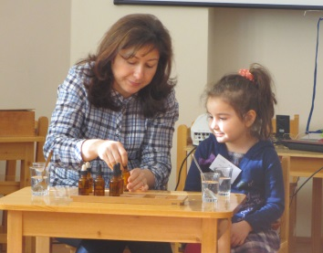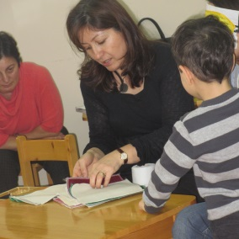

Günlük Çalışma Programı:
Her çocuğa ait bireysel çalışma programı 4 Temmuz 2014 tarihinde yapılacak gelişim testi sonucuna göre hazırlanacaktır.

Bireysel ve grup çalışmaları saat 9.00-12.00 arasında Eğitim Fakültesi, Montessori Eğitimi Laboratuvarında gerçekleştirilecektir. Eğitim programı içerinde 10.00-10.30 arasında bir ara kahvaltı yer alacaktır.

Montessori Eğitimi Programı

Günlük Hayat Uygulamaları Alıştırmaları
- Kapı açma kapama
- Sandalye taşıma
- Masa taşıma
- Mendil katlama
- Saç örme
- Kaşıklama çalışması I (Bir kaptan diğerine kaşıklama)
- Kaşıklama çalışması II ( Bir büyük kaptan küçük kaplara kaşıklama)
- Dökme çalışmaları I ( Tahıllarla dökme)
- Dökme çalışmaları II ( Sıvılarla dökme)
- Geliştirilmiş çalışma- Dökme çalışması III
- Düğme çözme ve ilikleme
- Fiyonk çözme ve fiyonk yapma
- Fermuar açma ve kapama
- Kilitli iğne açma ve kapama
- Ayakkabı cilalama
- El yıkama
- Masa yüzeyi süpürme
- Masa yüzeyi tozu alma
- Metal parlatmak
- Sessizlik çalışmaları
- Çiçek toplamak ve düzenlemek
- Çizgi üzerinde yürümek
- Diğer alıştırmalar
Duyuları Geliştirici Materyaller
- Silindir blokları
- Pembe kule
- Kahverengi merdiven
- Kırmızı çubuklar
- Renklitablacıklar I ( Temel renkler)
- Renkli tablacıklar II ( Renklerin tonları)
- Dokunma tablaları
- Kumaş parçaları ile eşleme çalışmaları
- Ses tüpleri
- Ağırlık tablacıkları
- Isı tüpleri
- Isı tablacıkları
- Koku tüpleri ( Baharat kokuları)
- Koku şişeleri ( kolonya, parfüm vb.)
- Geometrik cisimler
- Ayıklama çalışması
- Esrarengiz torbalar
- Sürpriz torbalar
- Diğer alıştırmalar
Matematik Materyalleri
- Kırmızı- mavi sayı çubukları
- Kabartma rakamlar
- Sayısal çubuklarla sayı kartlarının kombinasyonu
- Sayma çubuğu kutuları ( Mekik kutusu)
- Sayılar ve çipler
- Altın boncuk materyalleri
- Sayı kartlarının tanıtılması
- Boncuklardan oluşan miktarların tanıtılması
- Miktarlara ait sayı kartlarının sunumu ( Kuşbakışı görünüm)
- Onluk sistemde dört işlem
- Marka oyunları
- Markalarla dört işlem
- Seguin’in sayı tablaları
- Geometrik cisimlere ait yüzey kartlarıyla çalışma
- Binomik küpler
- Trinomik küpler
- Diğer alıştırmalar

AÇIKLAMA:Atölye çalışması, günlük üç saat ve üç hafta olarak planlanmıştır. Başvuru kontenjanı 10 çocuk ile sınırlıdır.
İLETİŞİM:
Doç.Dr.Yasemin Aydoğan
Telefon: 0 374 254 10 00 / 25 45-16 65
Mail.yaseminaydıgan@yahoo.com

ATÖLYE ÜCRETİ:

Okul Öncesi Eğitimi Uygulama ve Araştırma Merkezi bünyesinde açılacak kursun ücreti 400,00 TL olup T.C ZİRAAT BANKASI A.İ.B.Ü. DÖNER SERMAYE SAYMANLIĞI'na ait aşağıdaki IBAN numaralı ya da hesap nolu adrese yatırılacaktır. Açıklama kısmına ilgili kursun adı ve katılımcının ismi belirtilecektir.

IBAN No: TR500001000050470347745001

Hesap No: 47034774-5001

